

**VABILO NA SPECIALIZIRANO PREDAVANJE**

***BIODINAMIKA V POVEZAVI Z ZDRAVO PREHRANO***

**IN OGLED DOBRE PRAKSE**

**EKOLOŠKO POLJEDELSTVO**

Spoštovani,

vabimo vas na brezplačni ogled dobre prakse s predstavitvijo **ekološke poljedelske kmetije, ki prideluje hrano na sonaravni način kmetovanja**. Deležni boste predstavitve metod za izboljšanje rodovitnosti tal, ozelenitev in kompostiranja ter uporabe biodinamičnih metod za povezavo z naravnimi bioritmi, ki je organizirano v okviru Javnega naročila “*Aktivnosti za pospeševanje razvoja ekološkega kmetovanja v letu 2024*”

**Kdaj: v SREDO, 11.9.2024**

**Kje: na Ekološki kmetiji Rozmarič, Trg Slavka Osterca 26, 9241 Veržej**

 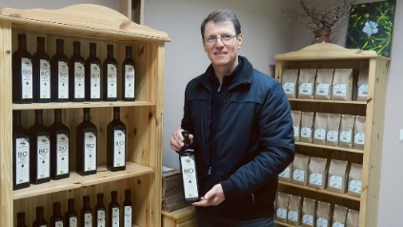

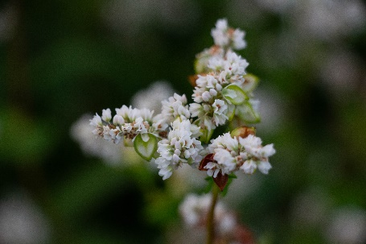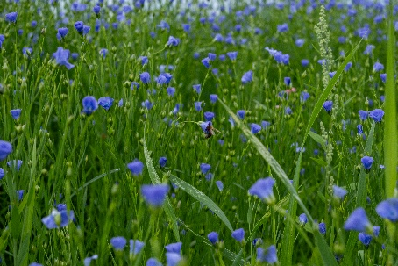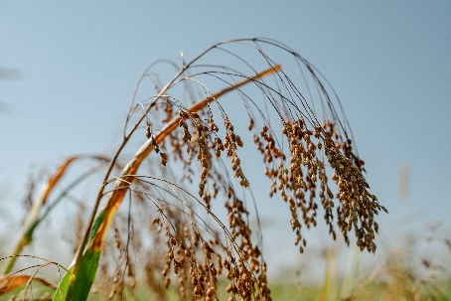

Ekološka kmetija Rozmarič leži na prleški ravnici ob zadnjem delujočem mlinu na reki Muri. Tu v Veržeju na kmetiji prebiva že peta generacija družine Rozmarič. So pretežno poljedelska kmetija, saj kar 24 hektarjev njiv obdelujejo njihove pridne roke s pomočjo širše družine. Na pot ekološkega kmetovanja so se podali leta 2013, ko so se odločili, da želijo pridelovati hrano s sonaravnim kmetijstvom ter tako ustvarjati izdelke najvišje kakovosti. Na ta način zagotovijo zdrave in kvalitetne izdelke ter skrbijo za naravo, katere del smo vsi. Za izdelke uporabljajo samo in izključno lastne surovine, pridelane na rodni prleški zemlji. V prihodnosti se bodo še aktivneje ukvarjali z rodovitnostjo in radoživostjo tal predvsem z ozelenitvami in kompostiranjem, ki bogatijo zemljo, saj le zdrava in živa zemlja rodi kvalitetne in zdrave pridelke. O zdravi in življenja polni zemlji, so se veliko naučili ob uporabi metod biodinamičnega kmetovanja, saj nas biodinamika povezuje z bioritmi narave, ki nam razkriva svoje modrosti.

**POTEK DNEVA**

08:45 – 9:00 Zbor in registracija

09:00 – 11:15 Specializirano predavanje na temo biodinamike v povezavi z zdravo prehrano (Sonja Bertalanič)

11:15 – 14:00 Ogled in prikaz dobre prakse na ekološki kmetiji Rozmarič

* predstavitve metod za izboljšanje rodovitnosti tal,
* ozelenitev,
* predstavitev mehanizacije,
* predstavitev in ogled proizvodnih in skladiščnih prostorov za dopolnilno dejavnost,
* predstavitev in ogled trgovine z ekološkimi izdelki ter možnost nakupa izdelkov.

**Malica je za udeležence brezplačna!**

Za udeležbo na projektu – Aktivnosti za pospeševanje razvoja ekološkega kmetovanja v letu 2023, je **OBVEZNA PREDHODNA PRIJAVA** do zapolnitve mest. Prijave zbiramo **do 09. 09. 2024**.

Prijavite se lahko preko prijavnega obrazca, priloženega vabilu. Izpolnjeno prijavnico pošljite po običajni pošti na naslov: **KGZS Zavod Murska Sobota, Ulica Štefana Kovača 40, 9000 Murska Sobota ali na elektronski naslov:** [**sonja.bertalanic@kgzs-ms.si**](mailto:sonja.bertalanic@kgzs-ms.si) **(tel: 031 809 257).**

Vljudno vabljeni!

Dr. Stanko Kapun

Direktor KGZS Zavod Murska Sobota

**PRIJAVNICA NA SPECIALIZIRANO PREDAVANJE BIODINAMIKA V POVEZAVI Z ZDRAVO PREHRANO IN OGLED DOBRE PRAKSE EKOLOŠKO POLJEDELSTVO**

Ime in priimek: _________________________________________________

Naslov: ________________________________________________________

Poštna številka in pošta: __________________________________________

E- poštni naslov: ________________________________________________

Številka mobilnega telefona: _______________________________________

KMG MID številka: _______________________________________________

***Izpolnjeno prijavnico pošljite do 09.09.2024 po običajni pošti na naslov: KGZS Zavod Murska Sobota, Ulica Štefana Kovača 40, 9000 Murska Sobota ali na elektronski naslov:*** [***sonja.bertalanic@kgzs-ms.si***](mailto:sonja.bertalanic@kgzs-ms.si) ***(tel: 031 809 257)***

»Dogodek se lahko fotografira in snema. Z udeležbo soglašate, da se vas sme fotografirati ali posneti in posnetek objaviti na spletnih straneh, v drugih tiskovinah ali družabnih omrežjih. Namen je dokumentiranje aktivnosti in obveščanja javnosti o delu in dogodkih.«